# LAPORAN PRAKTIKUM

# PERTEMUAN 1

# PENGENALAN CPP BAGIAN 1



## Nama :

Andika Rifki Pratama (2311104011)

## Dosen :

Yudha Islami Sulistya, S.Kom.,M.Kom.

# PROGRAM STUDI S1 REKAYASA PERANGKAT LUNAK

# FAKULTAS INFORMATIKA

**TELKOM UNIVERSITY PURWOKERTO**

**2024**

**A. Soal Tugas Pendahuluan**

1. (Input/Output) Tuliskan kode berikut dan jalankan. a) Masukkan nama lengkap anda dan nim anda. Screenshot kode dan hasilnya, lalu tempelkan pada jawaban. b) Masukkan nama pertama anda dan nim anda. Screenshot kode dan hasilnya, lalu tempelkan pada jawaban.

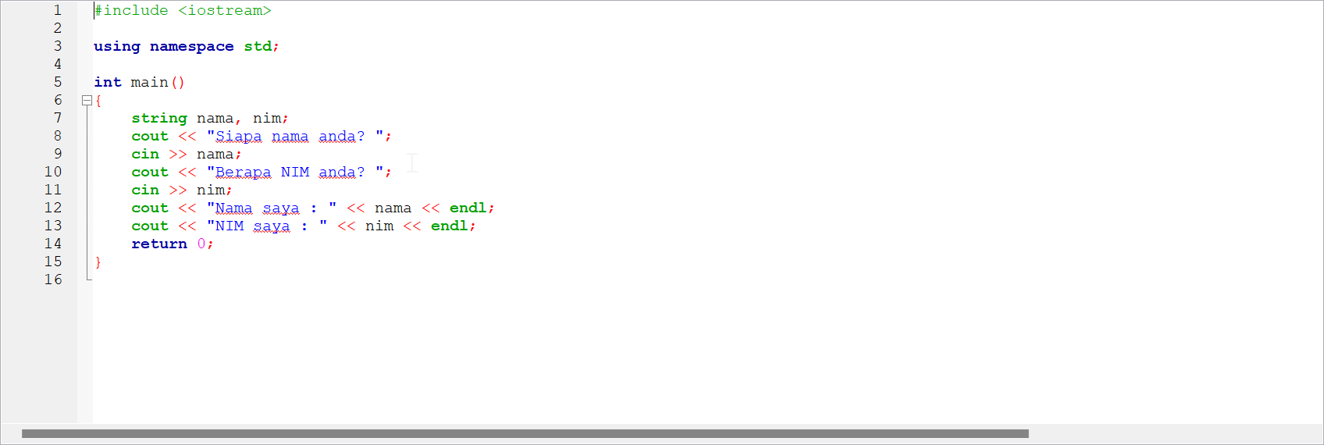

Output :

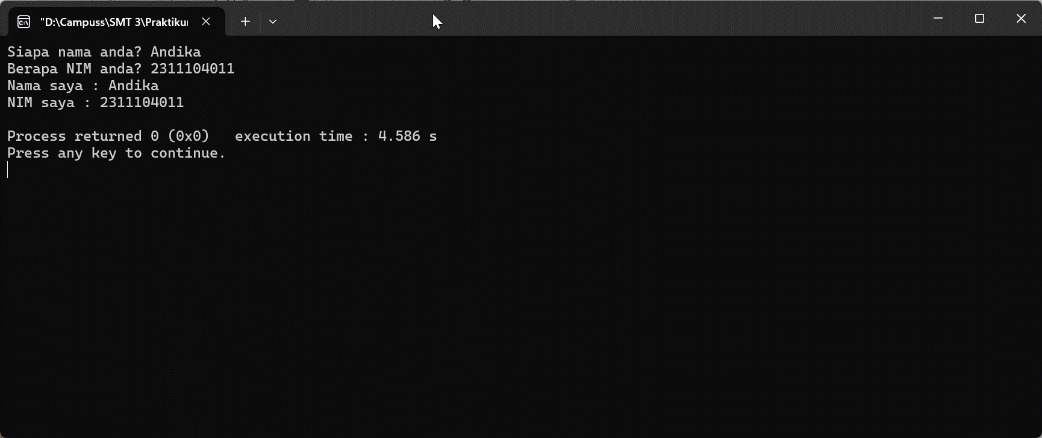

2. (Operasi aritmatika) Tuliskan kode berikut dan jalankan. Screenshot kode dan hasilnya, lalu tempelkan pada jawaban. 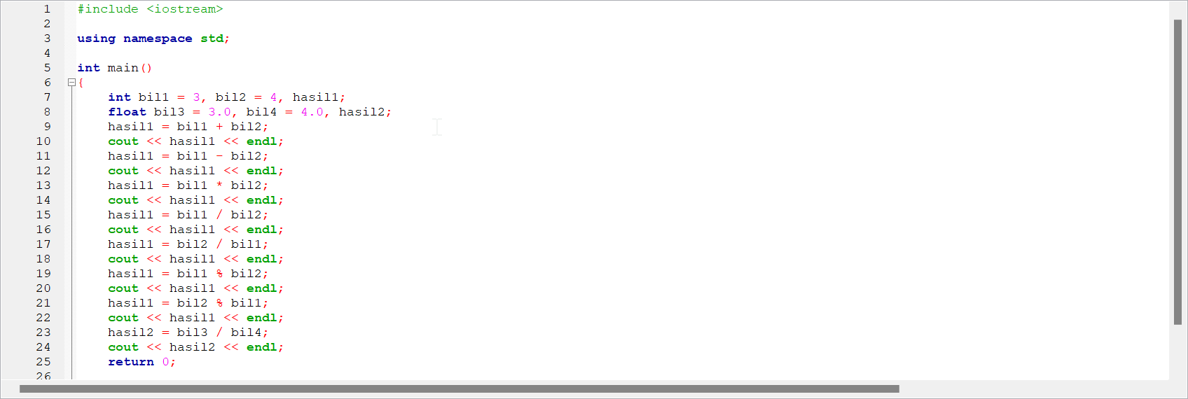

Output :

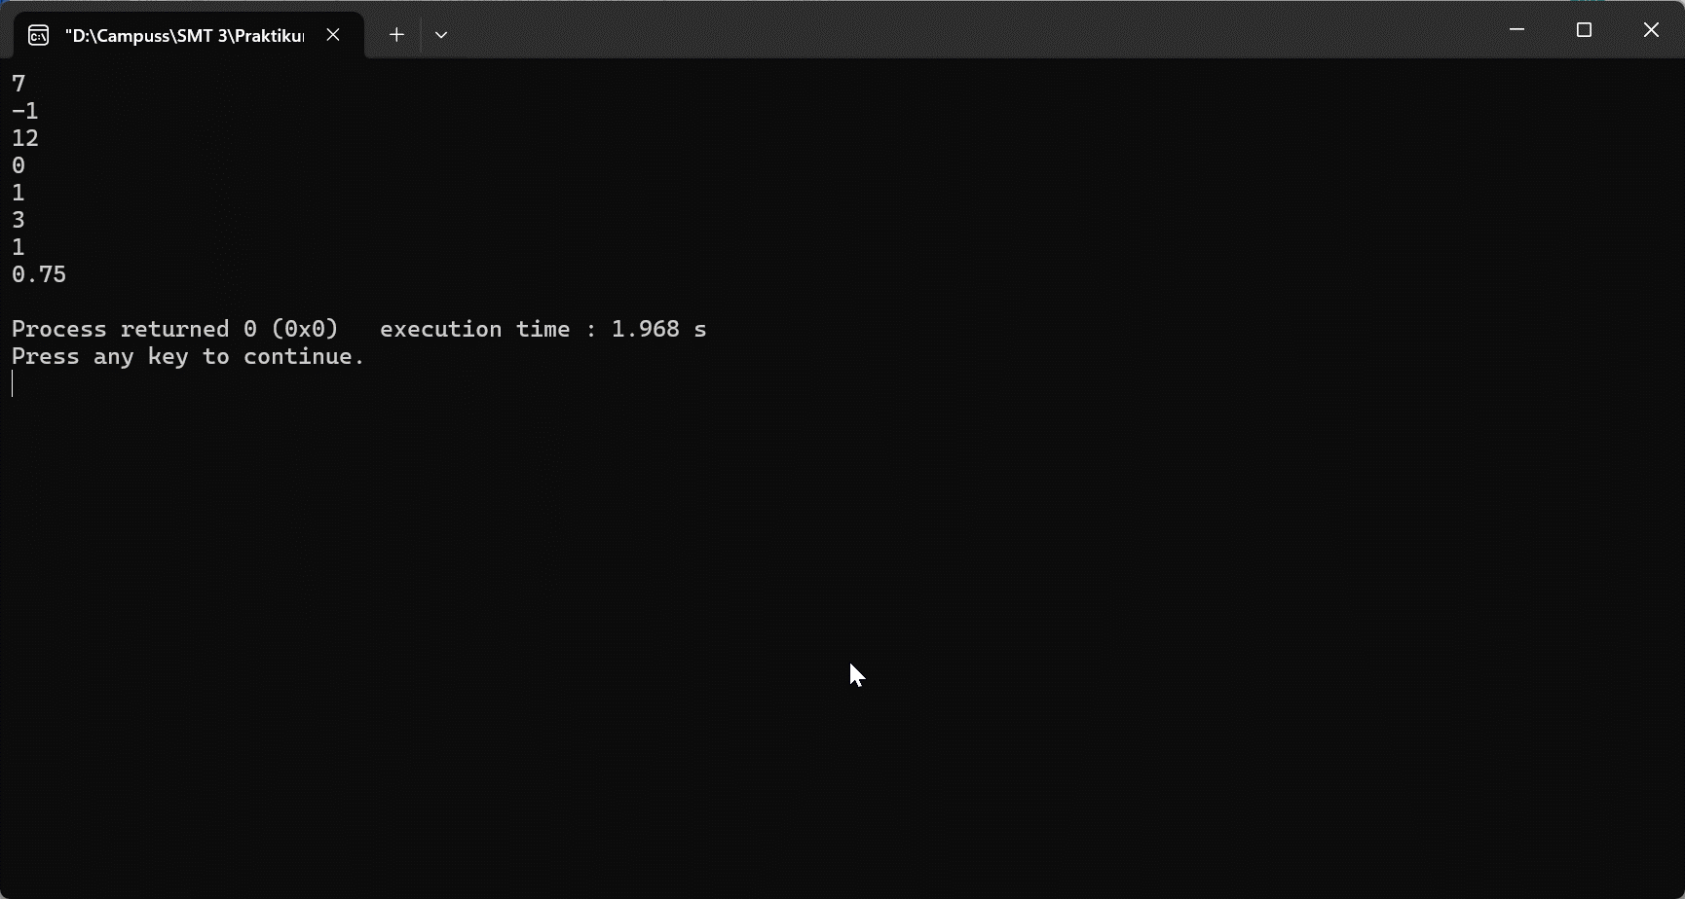

3. (Operasi perbandingan) Tuliskan kode berikut dan jalankan. Screenshot kode dan hasilnya, lalu tempelkan pada jawaban.

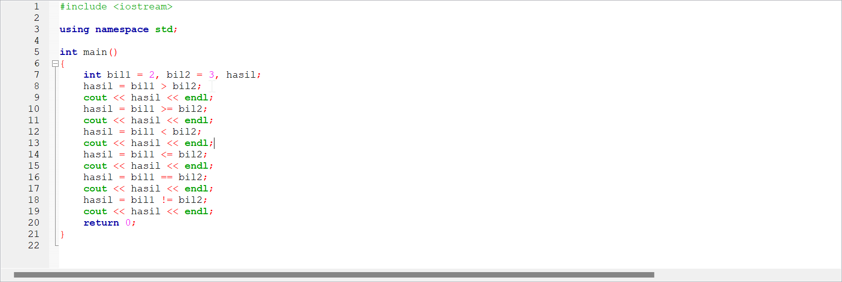

Output :

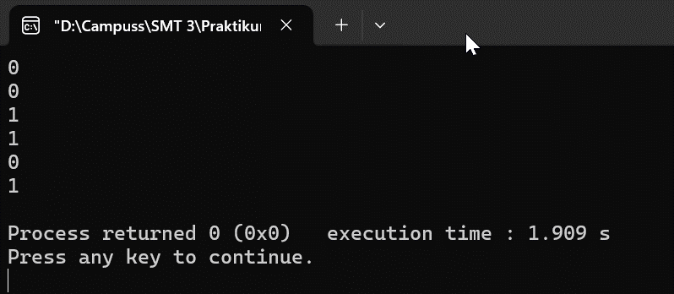

4. (Operasi logika) Tuliskan kode berikut dan jalankan. Screenshot kode dan hasilnya, lalu tempelkan pada jawaban.

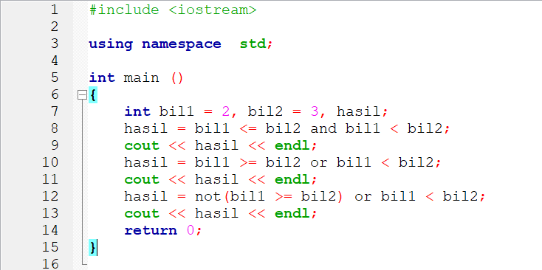

Output :

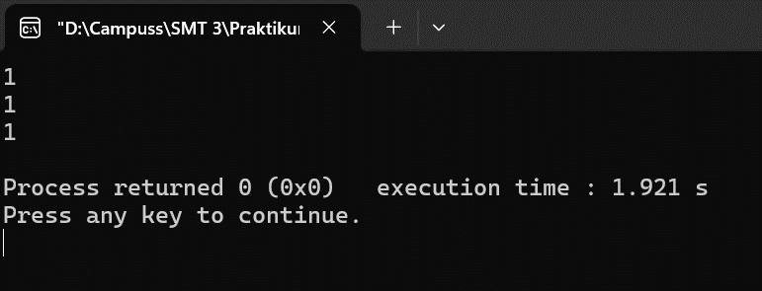

5. (Percabangan if-else) Tuliskan kode berikut dan jalankan. Masukkan input 80, 81, dan 79. Screenshot kode dan hasilnya, lalu tempelkan pada jawaban.

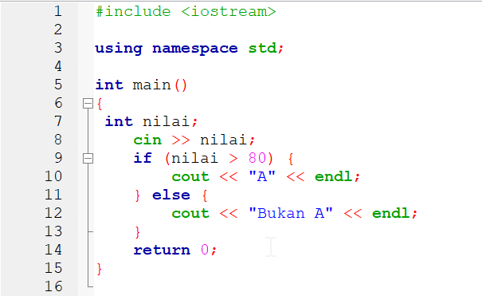

Output :

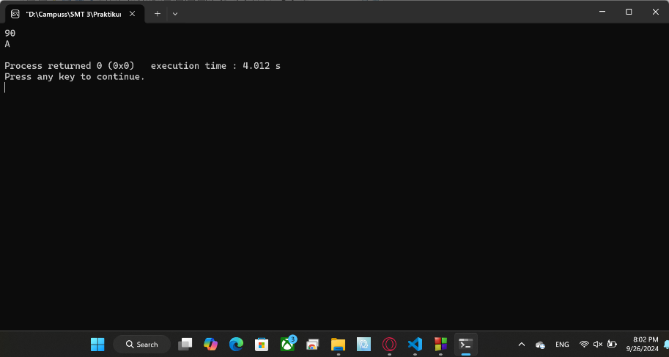

6. (Perulangan for-to-do) Tuliskan kode berikut dan jalankan. Masukkan 1 dan 10. Screenshot kode dan hasilnya, lalu tempelkan pada jawaban.

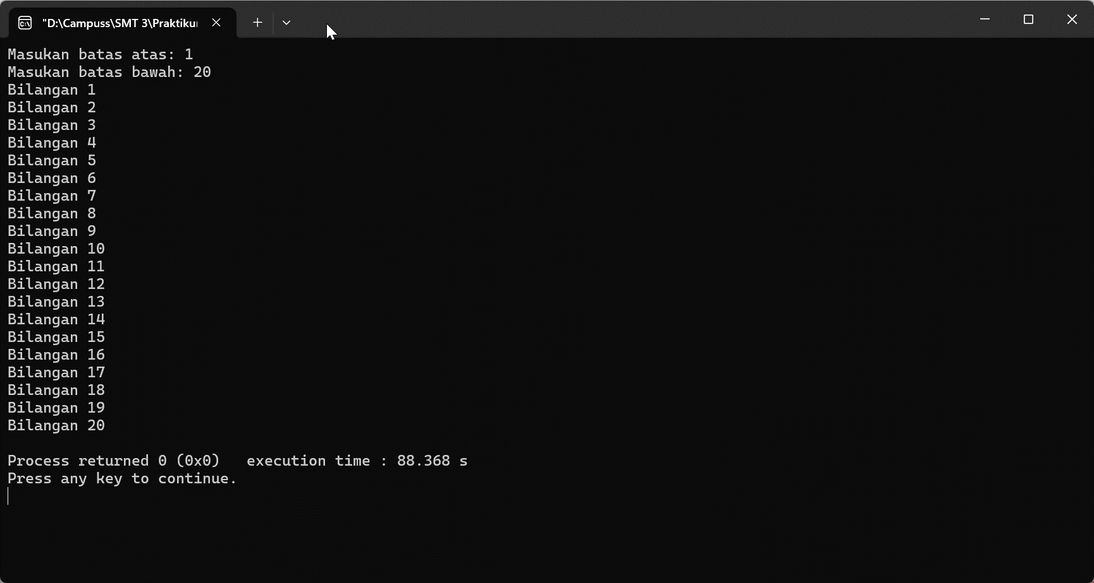

7. (Perulangan while-do) Tuliskan kode berikut dan jalankan. Masukkan pada input bilangan 10. Screenshot kode dan hasilnya, lalu tempelkan pada jawaban.

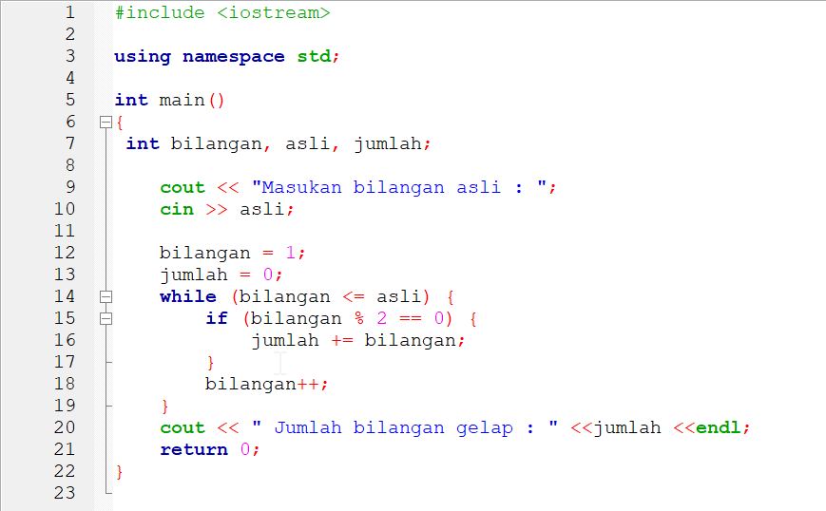

Output :

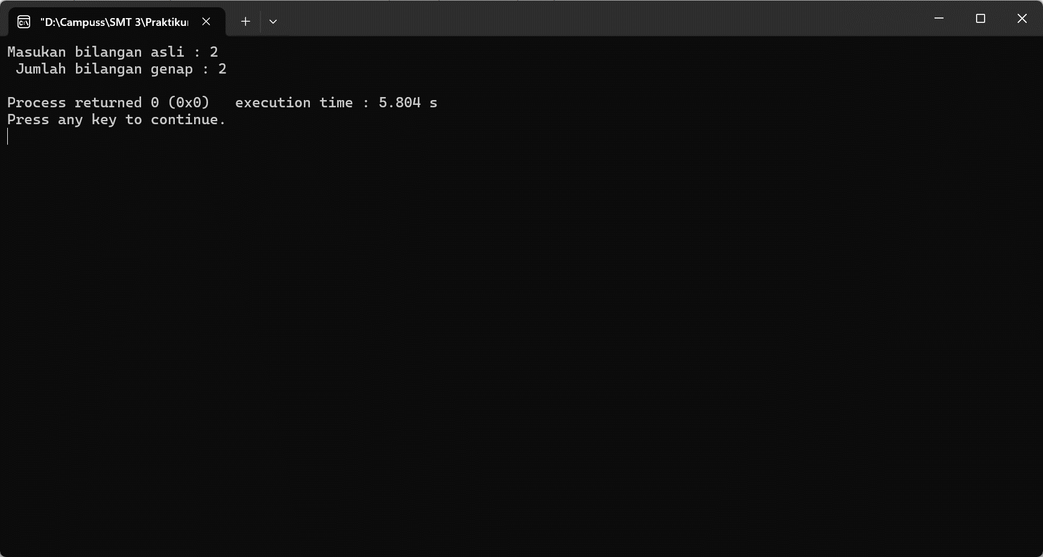

**B. Latihan Modul**

1. Buatlah program yang menerima input-an dua buah bilangan betipe float, kemudian memberikan output-an hasil penjumlahan, pengurangan, perkalian, dan pembagian dari dua bilangan tersebut.

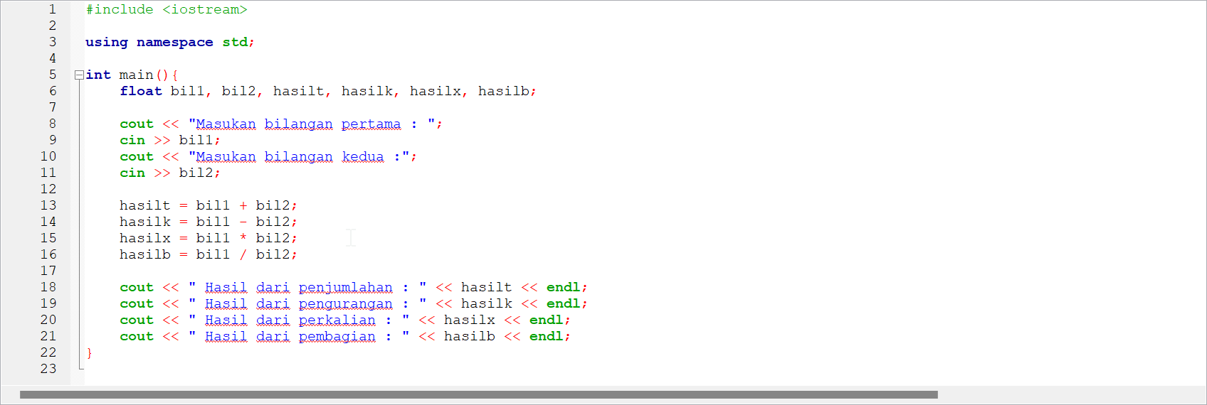

Penjelasan :

Float merupakan tipe data yang menjelaskan bawa data tersebut merupakan data decimal, kemudian pada bagian hasilt, k, x, dan b merupakan kode yang digunakan untuk memproses niai yang dimasukan dari bil1 dan bil2, kemudian pada line 18 sampai akhir akan mengeluarkan output berupa hasil dari perhitungan line 13-16.

Output :

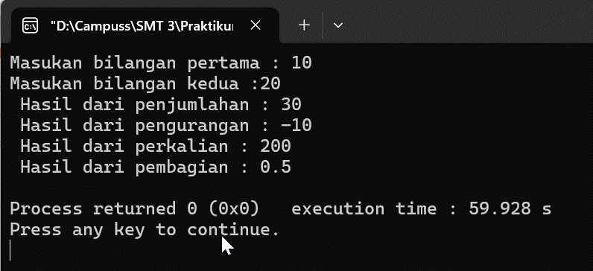

2. Buatlah sebuah program yang menerima masukan angka dan mengeluarkan output nilai angka tersebut dalam bentuk tulisan. Angka yang akan di- input-kan user adalah bilangan bulat positif mulai dari 0 s.d 100.

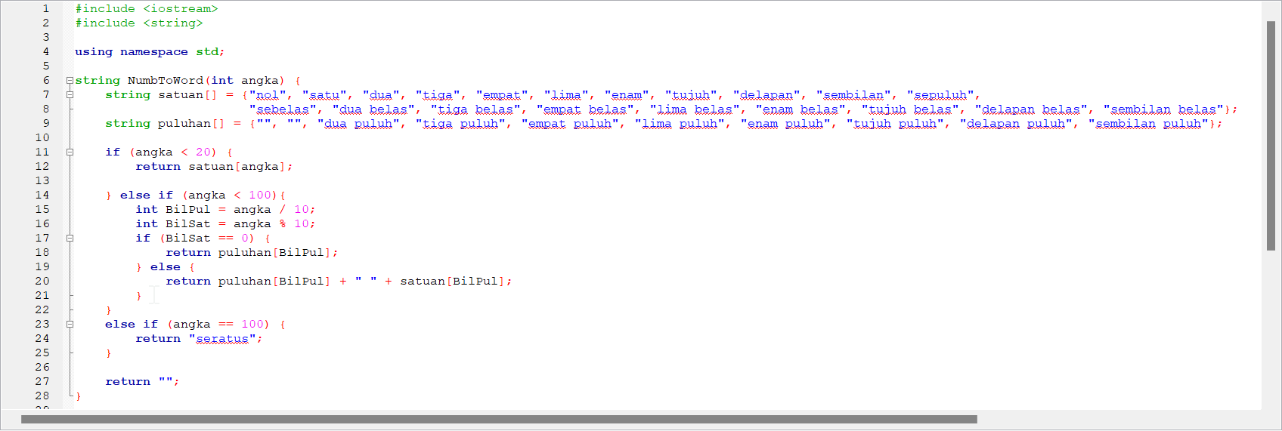

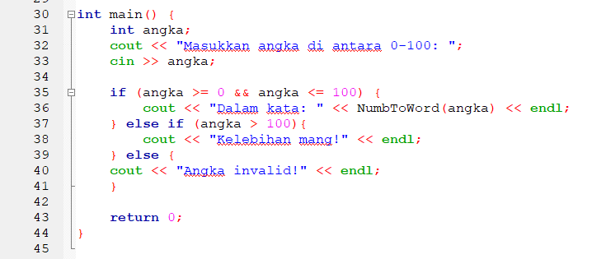

Explanation :

Pada line 7 – 9 terdapat array untuk menyimpan data angka dalam angka yang sudah diurutkan berdasarkan urutan angka per arraynya.

Kemudian pada line 11- 12 akan mendeteksi apabila angka kurang dari 20 dan akan langsung di berikan sebutanya dalam kata. Kemudian pada line 14 - 20 akan mendeteksi nilai angka inputan Ketika angka kurang dari 100, kemudian akan memeriksa apabila angka tersebut dapat dibagi 10 dan juga nilai sisa bilangan tersebut setelah dibagi 10, dan akan mengeluarkan input yang sesuai dengan array.

Output :

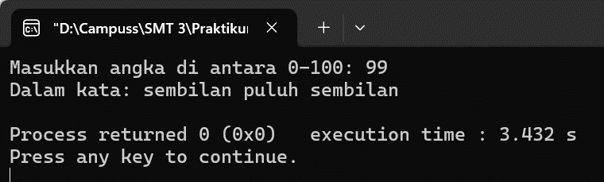

3. Buatlah program yang dapat memberikan input dan output sbb.

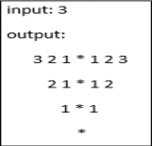

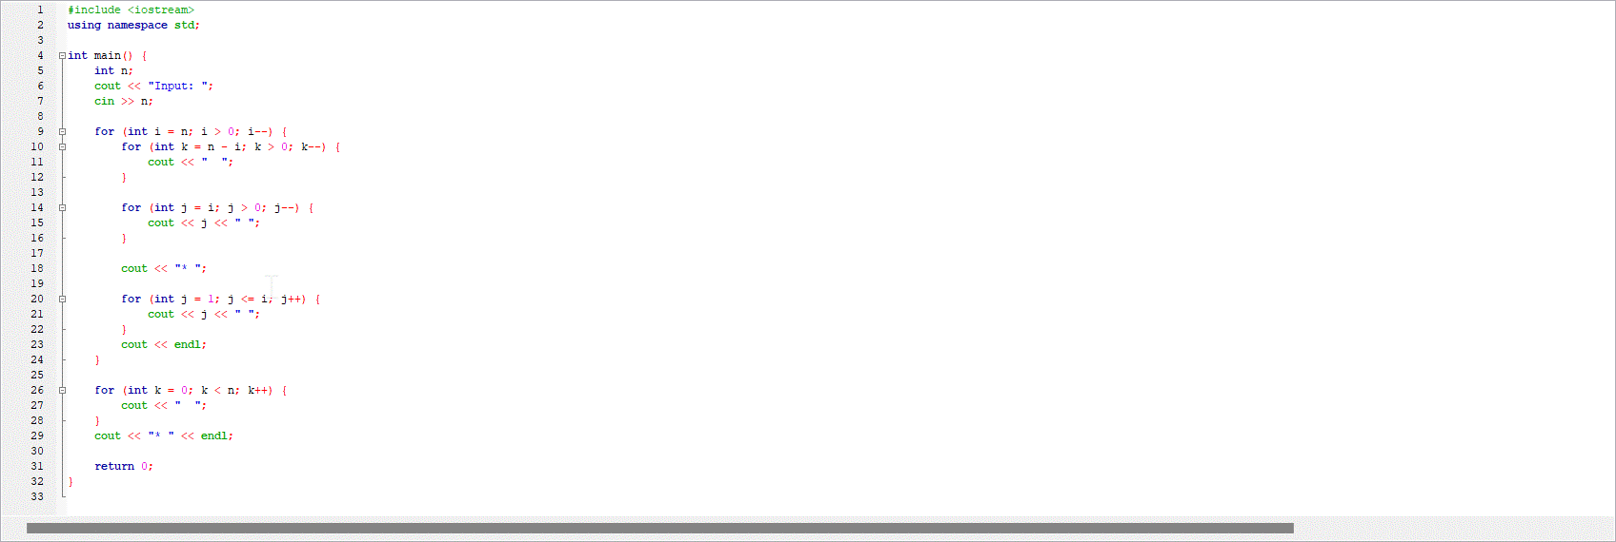

Output :

